АДМИНИСТРАЦИЯ
ЗАКРЫТОГО АДМИНИСТРАТИВНО –
ТЕРРИТОРИАЛЬНОГО ОБРАЗОВАНИЯ
ГОРОДА ЗЕЛЕНОГОРСКА
КРАСНОЯРСКОГО КРАЯ

Р А С П О Р Я Ж Е Н И Е
26.05.2022 | г. Зеленогорск | № | 977-р

Об утверждении описания границ
прилегающей территории
многоквартирного дома № 8
по ул. Набережная

В соответствии с Федеральным законом от 06.10.2003 № 131-ФЗ «Об общих принципах организации местного самоуправления в Российской Федерации», Законом Красноярского края от 23.05.2019 № 7-2784 «О порядке определения границ прилегающих территории в Красноярском крае», решением Совета депутатов ЗАТО г. Зеленогорска от 23.09.2021 № 31-130р «Об утверждении Правил благоустройства территории города Зеленогорска», руководствуясь Уставом города Зеленогорска,

- Утвердить описание границ прилегающей территории многоквартирного дома по адресу: Красноярский край, г. Зеленогорск, ул. Набережная, д. 8 согласно приложению к настоящему распоряжению.
2. Настоящее распоряжение вступает в силу в день его подписания, подлежит опубликованию в газете «Панорама» и размещению на официальном сайте Администрации ЗАТО г. Зеленогорска в информационно-телекоммуникационной сети «Интернет».
3. Контроль за выполнением настоящего распоряжения возложить на первого заместителя Главы ЗАТО г. Зеленогорска по жилищно-коммунальному хозяйству, архитектуре и градостроительству.

Первый заместитель
Главы ЗАТО г. Зеленогорска по
стратегическому планированию,
экономическому развитию и финансам M.В. Налобина

Приложение

к распоряжению Администрации

ЗАТО г. Зеленогорска

от 26.05.2022 № 977-р

Описание границ прилегающей территории
1. Местоположение прилегающей территории (адресные ориентиры): Российская Федерация, Красноярский край, г. Зеленогорск, ул. Набережная, д. 8

2. Наименование и (или) вид, адрес (местоположение), кадастровый номер объекта, в отношении которого устанавливаются границы прилегающей территории:
Многоквартирный дом по адресу: Красноярский край, г. Зеленогорск, ул. Набережная, д. 8, имеющий кадастровый номер 24:59:0303009:125, расположенный на земельном участке с кадастровым номером 24:59:0303009:2408.

3. Площадь прилегающей территории: 2987 (кв. м.)

4. Экспликация прилегающей территории, включающая в себя перечень объектов, в том числе элементов благоустройства, с их описанием:
№ п/п | Наименование объекта | Описание объекта | Площадь объекта (кв.м.)
1 | Многоквартирный дом | Жилой дом высотой 4 этажа, имеющий 4 подъезда с 64 квартирами | 898
2 | Проезд к дому | Асфальтовая площадка для стоянки автомобилей перед входом в дом | 744
3 | Элементы благоустройства территории | Пешеходные дорожки с твердым покрытием длиной 16 метров, 6 лавок с урнами, 4 детских игровых сооружения, 1 спортивное сооружение | 150
4 | Озеленение территории | Газоны, деревья (2 тополя) | 1140

5. Перечень координат характерных точек границы прилегающей территории.
Обозначение характерных точек границ | Координаты, м (с точностью до двух знаков после запятой)
 | X | Y
1 | 718569.62 | 20244.98
2 | 718596.10 | 20270.69
3 | 718623.30 | 20295.23
4 | 718608.54 | 20313.76
5 | 718609.50 | 20314.45
6 | 718590.99 | 20331.95
7 | 718567.58 | 20305.84
8 | 718552.53 | 20289.05
9 | 718566.09 | 20276.53
10 | 718559.64 | 20269.67
11 | 718558.73 | 20268.08
12 | 718552.40 | 20262.44
13 | 718556.88 | 20258.25
14 | 718560.76 | 20253.92
15 | 718562.61 | 20251.82
16 | 718565.19 | 20249.59
17 | 718566.63 | 20248.10
1 | 718569.62 | 20244.98
18 | 718599.64 | 20314.68
19 | 718590.36 | 20305.76
20 | 718585.80 | 20310.52
21 | 718595.06 | 20319.75
18 | 718599.64 | 20314.68

6. Условные обозначения
____________ | граница прилегающей территории
1 | поворотная точка границ прилегающей территории
24:59:0303009:2408 | кадастровый номер земельного участка (объекта недвижимости), по отношению к которому устанавливается прилегающая территория
24:59:0303009 | кадастровый квартал
_____ __ ____ | граница кадастрового квартала
- - - - - - - | границы объектов, расположенных на прилегающей территории
1 | номер объекта согласно таблицы экспликации

Графическая часть описания границ прилегающей территории
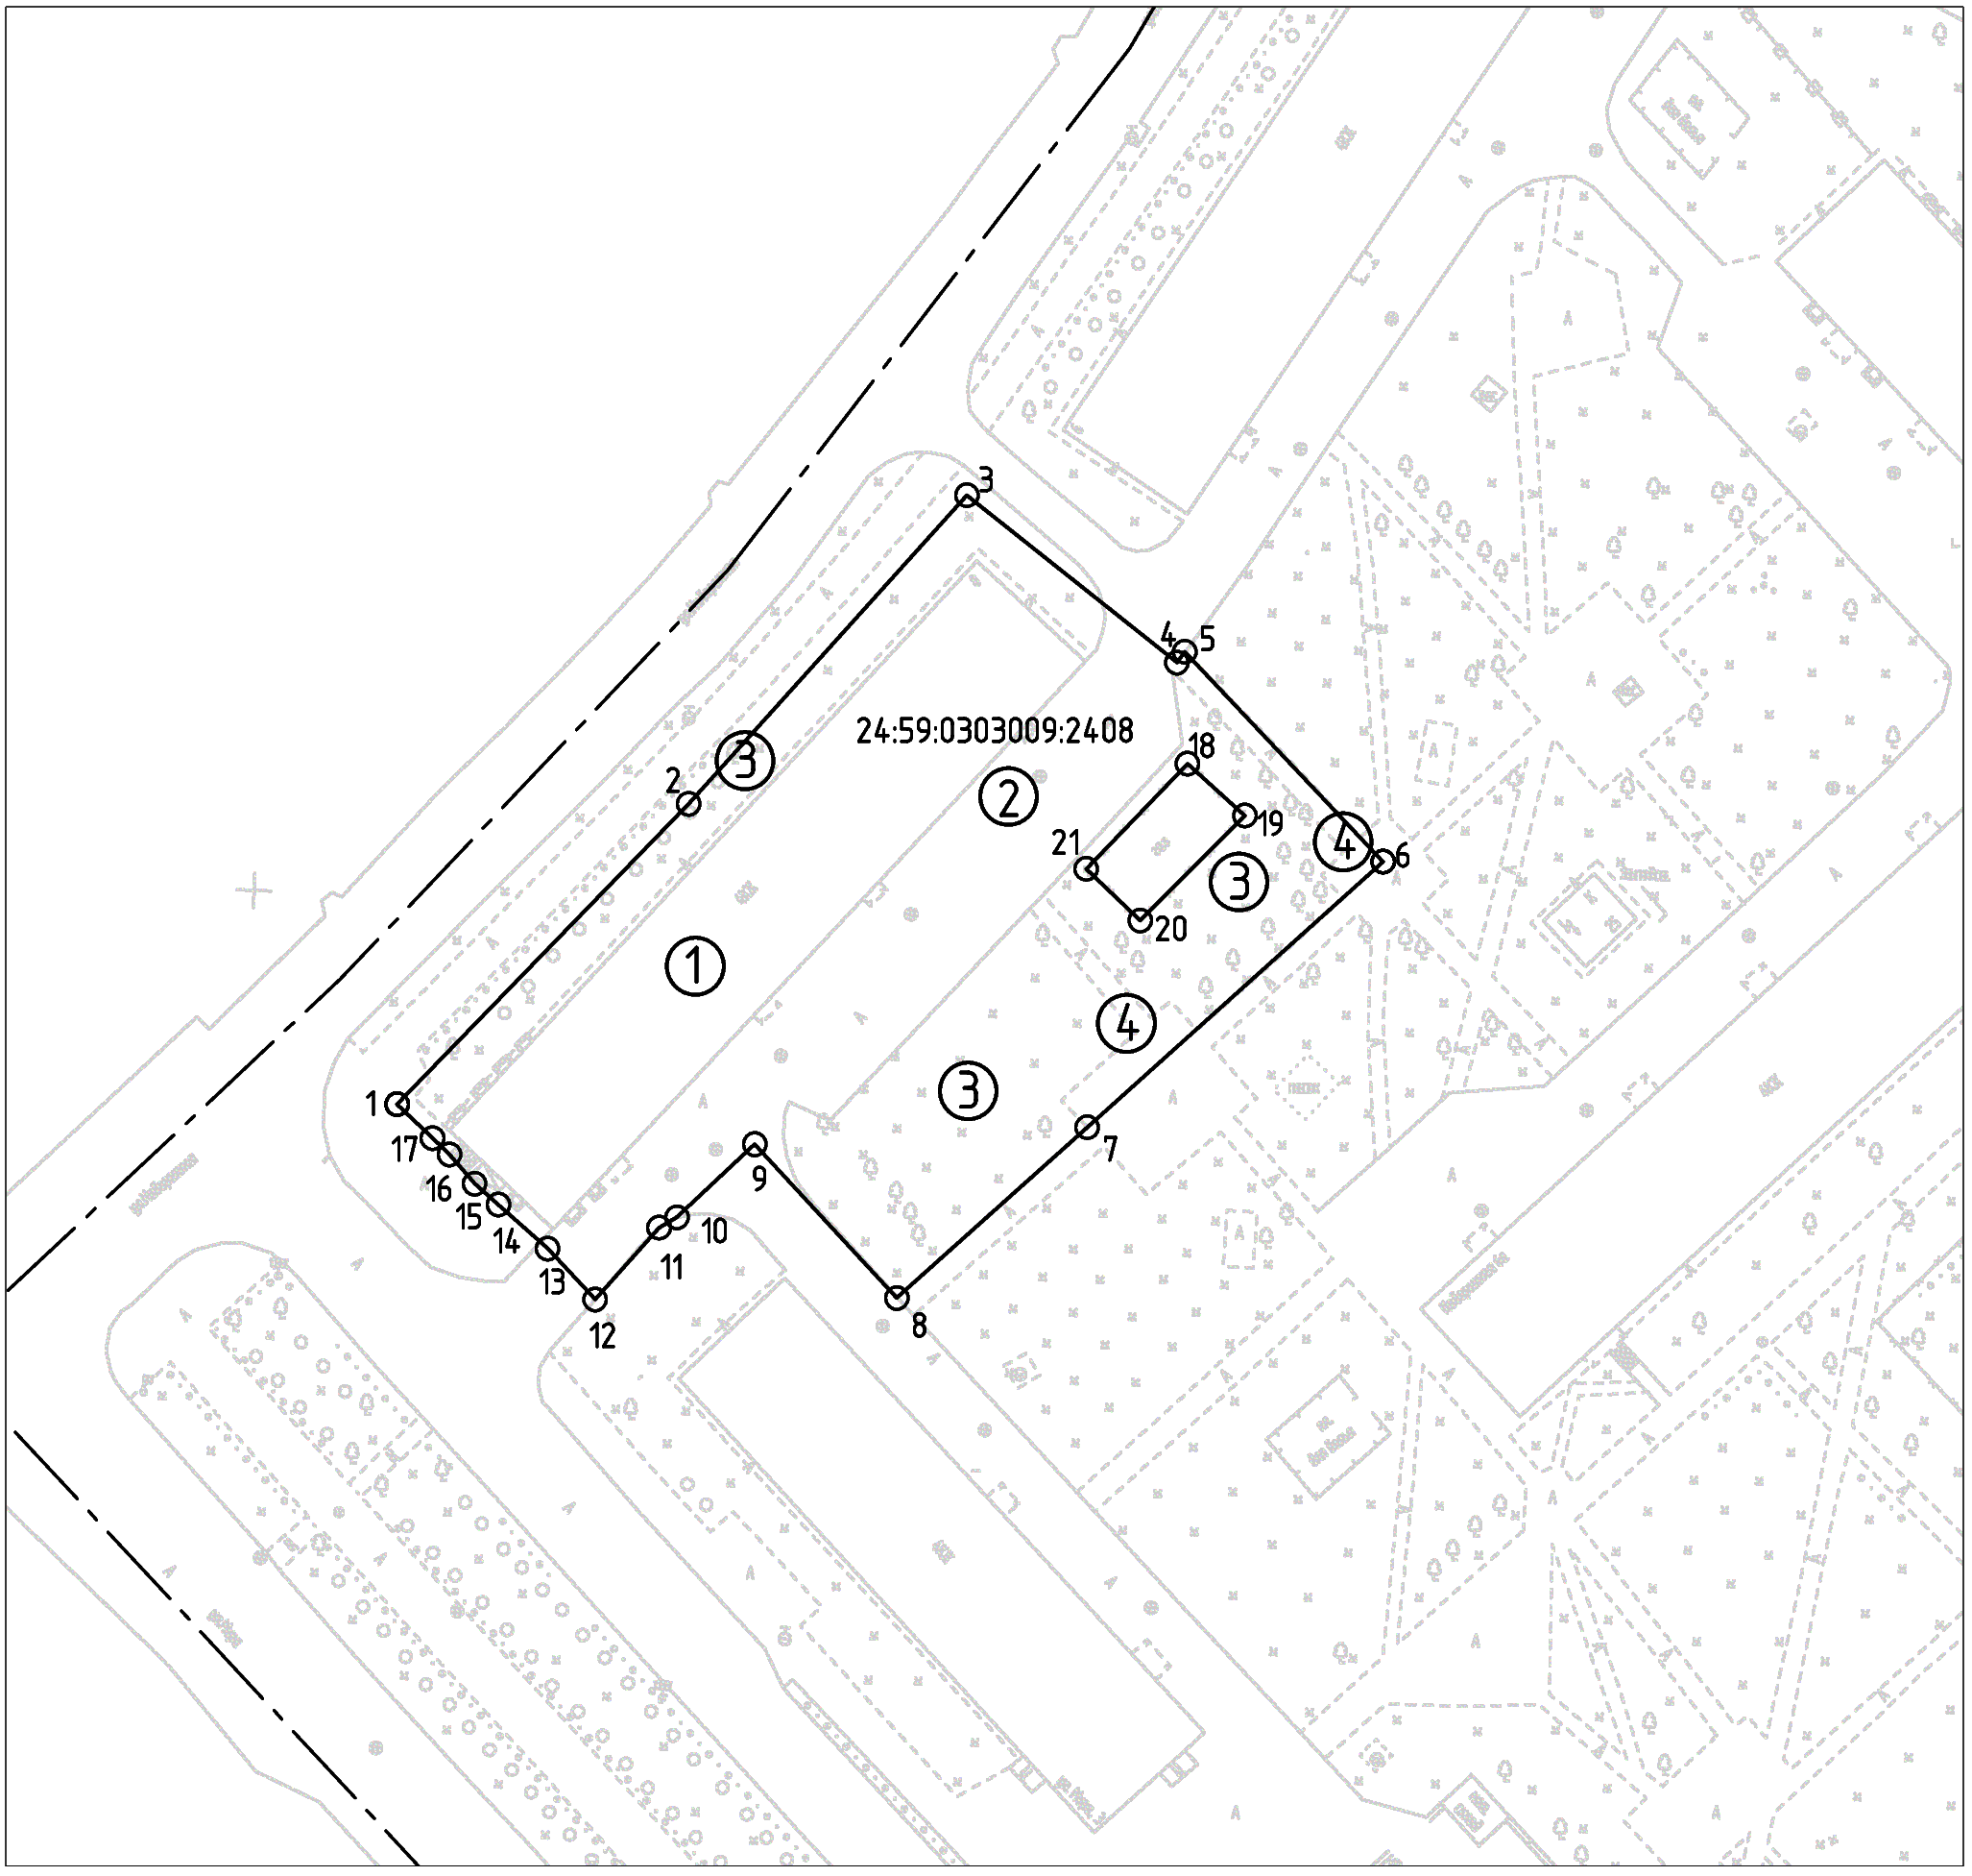
Масштаб 1:1000

